TRƯỜNG ĐẠI HỌC [TÊN TRƯỜNG]
KHOA HỆ THỐNG THÔNG TIN / CÔNG NGHỆ THÔNG TIN
────────────────────────

BÁO CÁO DỰ ÁN MÔN HỌC
HỆ THỐNG BUSINESS INTELLIGENCE
PHÂN TÍCH DỮ LIỆU MARKETING ĐA NGUỒN
Nghiên cứu trường hợp: Tập đoàn Masan (FMCG)

Sinh viên thực hiện: [Họ và tên sinh viên]
Mã số sinh viên: [MSSV]
Học phần: [Tên học phần]
Giảng viên hướng dẫn: [Tên giảng viên]

TP. Hồ Chí Minh, tháng 6 năm 2026

MỤC LỤC

(Mở file trong Word, chọn toàn bộ rồi nhấn F9 — hoặc References → Update Table — để cập nhật số trang mục lục.)

CHƯƠNG 1: GIỚI THIỆU DỰ ÁN

1.1. Bối cảnh và sự cần thiết
Trong các doanh nghiệp hàng tiêu dùng nhanh (FMCG), dữ liệu kinh doanh không nằm ở một nơi duy nhất: số liệu bán hàng được ghi nhận theo từng đơn hàng trong hệ thống nội bộ, chi phí quảng cáo nằm trên các nền tảng số như Facebook Ads, trong khi các yếu tố bên ngoài như thời tiết — vốn ảnh hưởng trực tiếp đến nhóm hàng giải khát, kem và sữa chua — lại đến từ các dịch vụ dữ liệu công cộng. Nếu chỉ phân tích từng nguồn riêng lẻ, doanh nghiệp không thể trả lời các câu hỏi liên kết như: một đồng chi quảng cáo của chiến dịch Tết mang về bao nhiêu đồng doanh thu, hay nhiệt độ tăng 1 độ C làm doanh số kem ở Miền Bắc thay đổi thế nào.
Dự án này xây dựng một hệ thống Business Intelligence (BI) hoàn chỉnh giải quyết đúng bài toán đó: hợp nhất ba nguồn dữ liệu khác định dạng, khác đơn vị ghi nhận vào một kho dữ liệu (Data Warehouse) thiết kế theo mô hình Star Schema, vận hành bằng quy trình ETL tự động hóa, và phục vụ phân tích trực quan trên Tableau / Power BI. Nghiên cứu trường hợp sử dụng bộ dữ liệu marketing mô phỏng của Tập đoàn Masan giai đoạn 2021–2025.

1.2. Mục tiêu dự án
- Xây dựng pipeline ETL tự động (chạy một lệnh hoặc theo lịch cron hằng ngày) trích xuất, làm sạch và hợp nhất 3 nguồn dữ liệu: file Excel bán hàng, file CSV chi phí quảng cáo Facebook Ads, và file CSV thời tiết theo ngày.
- Thiết kế kho dữ liệu PostgreSQL theo mô hình Star Schema mở rộng (fact constellation) gồm 11 bảng dimension dùng chung và 3 bảng fact, đảm bảo các nguồn so sánh chéo được với nhau.
- Xử lý các vấn đề chất lượng dữ liệu thực tế: ngày tháng đa định dạng, bản ghi trùng lặp, giá trị thiếu, tên chiến dịch không thống nhất giữa hai hệ thống.
- Phân tích và kể câu chuyện kinh doanh từ dữ liệu: hiệu quả kênh và chiến dịch, phễu chuyển đổi, tính mùa vụ và tác động của thời tiết đến từng ngành hàng.
- Đề xuất bộ dashboard phân tích trên Tableau, kế thừa dashboard chỉ số marketing đã có trên Power BI.

1.3. Phạm vi nghiên cứu

1.3.1. Phạm vi dữ liệu
Dữ liệu bao phủ 5 năm, giai đoạn 01/2021 – 12/2025, gồm: 3.746 bản ghi giao dịch bán hàng (8 sản phẩm thuộc 4 ngành hàng sữa và kem, 9 chi nhánh thuộc 3 miền, 6 kênh phân phối, 5 giai đoạn phễu marketing, 6 chiến dịch khuyến mãi); 1.831 bản ghi chi tiêu quảng cáo theo ngày × chiến dịch; và 5.478 bản ghi thời tiết theo ngày × vùng (nhiệt độ trung bình, nhiệt độ tối đa, lượng mưa thực tế của Hà Nội, Đà Nẵng, TP.HCM).

1.3.2. Phạm vi kỹ thuật
Hệ thống triển khai trên môi trường máy đơn (local): PostgreSQL 15 chạy trong Docker container; Python 3 (pandas, psycopg2) cho ETL; Bash script điều phối; cron lập lịch; Tableau Desktop và Power BI Desktop cho trực quan hóa. Toàn bộ cấu hình tách riêng trong file .env.

1.3.3. Giới hạn
Dữ liệu bán hàng là dữ liệu mô phỏng phục vụ học tập (riêng dữ liệu thời tiết là số liệu thật từ Open-Meteo); hệ thống chạy trên một máy, chưa có phân quyền người dùng; quy trình nạp lại toàn bộ (full reload) thay vì nạp tăng dần (incremental load). Các giới hạn này được thảo luận ở Chương 8.

1.4. Cấu trúc báo cáo
Báo cáo gồm 9 chương: Chương 2 mô tả ba nguồn dữ liệu và chất lượng dữ liệu; Chương 3 trình bày kiến trúc giải pháp 4 lớp; Chương 4 thiết kế kho dữ liệu; Chương 5 quy trình ETL chi tiết; Chương 6 thiết kế dashboard và đề xuất các dashboard cần xây dựng; Chương 7 phân tích kết quả tổng hợp với số liệu thực tế từ hệ thống; Chương 8 gồm bảy báo cáo phân tích chuyên đề (chuyển đổi, digital marketing, bán hàng, chi phí, phân khúc khách hàng, vận hành, dự báo theo thời tiết); Chương 9 kết luận, hạn chế và hướng phát triển.

CHƯƠNG 2: TỔNG QUAN DỮ LIỆU

2.1. Ba nguồn dữ liệu
Điểm khác biệt của hệ thống so với mô hình một nguồn truyền thống là dữ liệu đến từ ba nơi, mỗi nơi một định dạng, một đơn vị ghi nhận (grain) và một kiểu lỗi riêng — đúng với thực tế doanh nghiệp:
Nguồn | Định dạng | Grain (1 dòng =) | Số dòng | Đặc điểm / vai trò
masan_case.xlsx | Excel | 1 đơn hàng | 3.746 | Nguồn chính: doanh thu, chi phí, lợi nhuận, phễu, chiến dịch (37 cột)
fb_ads_spend.csv | CSV | 1 ngày × 1 chiến dịch | 1.831 | Chi quảng cáo, impressions, clicks, conversions (mô phỏng xuất từ Facebook Ads)
weather_daily.csv | CSV | 1 ngày × 1 vùng | 5.478 | Nhiệt độ TB/max, lượng mưa thực tế của Hà Nội, Đà Nẵng, TP.HCM 2021–2025 (số liệu khí tượng Open-Meteo)
Bảng 1. Ba nguồn dữ liệu của hệ thống.

2.2. Mô tả tập dữ liệu bán hàng
File Excel nguồn gồm 37 cột, chia thành 5 nhóm:
Nhóm thuộc tính | Các cột tiêu biểu
Định danh & thời gian | OrderID, Date, Year, Month
Phân loại (dimension) | Region, Branch, Department, Product, Category, Stage, Channel, Information, Machine, CustomerSegment, PromotionCampaign
Đo lường tài chính | Quantity, Revenue, Cost, Profit, ProfitMargin, RawMaterialCost, LaborCost, LogisticsCost, MarketingCost, UnitCost, RevenuePerUnit
Vận hành | InventoryLevel, Calls, WaitingTime, CostPerMachineUnit
Kế hoạch & thị trường | Budget, Target, ROI_Marketing, ConversionProxy, MarketSize, MarketShare, RegionProfitShare
Bảng 2. Cấu trúc 37 cột của nguồn bán hàng.

2.3. Đặc trưng dữ liệu
- Kênh phân phối (6): Facebook, Ecommerce, TV, Retail promotion, Traditional trade, Other — phủ cả kênh số và kênh truyền thống.
- Phễu marketing (5 giai đoạn): Impression → Visit website → Click → Add to cart → Purchase, gắn với nhóm Awareness / Consideration / Intent / Conversion.
- Chiến dịch (6): Tet Promotion (T1–2), Spring Campaign (T3), Summer Promotion (T4–6), Back-to-School (T7–8), Mid-Autumn Campaign (T9–10), Year-End Promotion (T11–12) — mỗi chiến dịch gắn chặt với khung tháng cố định.
- Ngành hàng (4): Sữa bột, Sữa chua, Sữa tươi, Kem — có độ nhạy cảm khác nhau với thời tiết, là cơ sở cho phân tích mùa vụ ở Chương 7.

2.4. Chất lượng dữ liệu
Cả ba nguồn đều chứa lỗi có chủ đích hoặc bất nhất tự nhiên, được quy trình ETL phát hiện và xử lý (chi tiết kỹ thuật ở mục 5.3, 5.5):
Vấn đề | Quy mô | Cách xử lý
Ngày sai định dạng / không hợp lệ (trộn yyyy-mm-dd, dd/mm/yyyy, mm/dd/yyyy, chuỗi rác) | 9 dòng bán hàng + 2 dòng ads | Parser 3 lớp ưu tiên ISO trước, day-first sau; dòng không cứu được bị loại và ghi log
Trùng khóa OrderID | 5 cặp | Giữ bản ghi mới nhất (drop_duplicates keep last), ghi log số dòng gộp
Tên chiến dịch không thống nhất giữa 2 hệ thống (“Tet Promotion” vs “tet_promotion”, có dòng viết hoa) | Toàn bộ file ads | Bảng ánh xạ CAMPAIGN_SLUG_MAP chuẩn hóa về tên trong dim_campaign (conformed dimension)
Thiếu giá trị bắt buộc (spend, revenue, channel...) | 1–16 dòng tùy cột | Loại khỏi fact, ghi log theo từng lý do
Cột Target và Budget có giá trị lớn hơn doanh thu 7–30 lần | Toàn bộ | Phát hiện qua phân tích (mục 7.5): khả năng cao grain của kế hoạch là tháng/phòng ban chứ không phải đơn hàng — báo cáo khuyến nghị chuẩn hóa định nghĩa thay vì dùng trực tiếp
Bảng 3. Các vấn đề chất lượng dữ liệu và cách xử lý.

CHƯƠNG 3: KIẾN TRÚC GIẢI PHÁP BUSINESS INTELLIGENCE

3.1. Tổng quan kiến trúc 4 lớp
Hệ thống tổ chức theo 4 lớp kinh điển của một giải pháp BI, toàn bộ được điều phối bởi một script duy nhất (run_etl.sh):
- Lớp Nguồn (Source): ba nguồn ở Bảng 1 — một file Excel giao dịch và hai file CSV (quảng cáo, thời tiết), đại diện cho kiểu trao đổi dữ liệu phổ biến nhất trong doanh nghiệp: mỗi hệ thống xuất dữ liệu của mình theo định dạng và quy ước riêng.
- Lớp Staging: schema “staging” trong PostgreSQL gồm 3 bảng (masan_case_xlsx, fb_ads_csv, weather_csv) lưu dữ liệu nguyên trạng dạng TEXT, nạp theo cơ chế truncate-and-reload. Staging cách ly dữ liệu thô khỏi kho chính, cho phép kiểm tra đối chiếu và chạy lại an toàn.
- Lớp Kho dữ liệu (DW): schema “dw” gồm 11 dimension + 3 fact theo mô hình fact constellation (Chương 4), kèm view v_sales_weather join sẵn phục vụ dashboard.
- Lớp Trình bày (Presentation): Tableau Desktop kết nối trực tiếp PostgreSQL (localhost:5434); dashboard Power BI hiện có (file pbi-marketing.pbix) tiếp tục dùng được trên cùng kho dữ liệu.

3.2. Công nghệ sử dụng
Thành phần | Công nghệ | Vai trò
CSDL kho dữ liệu | PostgreSQL 15 (Docker) | Lưu staging + DW; generated columns tính sẵn chỉ số; cổng 5434
Hạ tầng | Docker Compose | Đóng gói CSDL, volume pgdata bảo toàn dữ liệu giữa các lần khởi động
ETL | Python 3 (pandas, psycopg2, openpyxl, python-dotenv) | Trích xuất 3 nguồn, làm sạch, nạp upsert ON CONFLICT
Điều phối & lập lịch | Bash (run_etl.sh) + cron | Chạy toàn bộ pipeline bằng 1 lệnh; lịch 9:00 hằng ngày
Trực quan hóa | Tableau Desktop / Power BI Desktop | Dashboard tương tác; kết nối qua driver PostgreSQL JDBC
Bảng 4. Công nghệ và vai trò từng thành phần.

3.3. Môi trường triển khai và vận hành
Toàn bộ hệ thống chạy bằng một lệnh ./run_etl.sh, lần lượt: (1) khởi động PostgreSQL trong Docker và chờ sẵn sàng; (2) chạy sql-marketing.sql dựng lại schema; (3) cài thư viện Python nếu thiếu; (4) chạy py-marketing.py nạp cả ba nguồn. Pipeline có tính lặp lại (idempotent): chạy bao nhiêu lần kết quả vẫn nhất quán, nhờ cơ chế truncate-reload ở staging và upsert ở DW. Lịch cron “0 9 * * *” giúp dữ liệu tự làm mới mỗi sáng; người dùng cuối chỉ cần Refresh (F5) trong Tableau.

CHƯƠNG 4: THIẾT KẾ KHO DỮ LIỆU

4.1. Phương pháp thiết kế
Kho dữ liệu thiết kế theo phương pháp dimensional modeling của Kimball. Vì có nhiều quy trình nghiệp vụ (bán hàng, chi quảng cáo, thời tiết) cùng được mô hình hóa, hệ thống dùng dạng mở rộng của Star Schema gọi là fact constellation: nhiều bảng fact dùng chung một bộ dimension (conformed dimensions). Đây chính là cơ chế cho phép đặt chi quảng cáo cạnh doanh thu theo cùng chiến dịch, hay đặt nhiệt độ cạnh doanh số theo cùng ngày và vùng.
Một quyết định thiết kế đáng chú ý: phiên bản đầu của kho dữ liệu không có dimension cho vùng, chi nhánh và sản phẩm (các cột này bị bỏ lại ở staging), khiến dashboard không thể phân tích theo địa lý hay ngành hàng. Phiên bản hiện tại bổ sung dim_region, dim_branch, dim_product và nối chúng vào bảng fact — đồng thời là điều kiện bắt buộc để join dữ liệu thời tiết (ghi nhận theo vùng) với bán hàng (ghi nhận theo chi nhánh).

4.2. Các bảng Dimension (11 bảng)
Dimension | Khóa chính | Thuộc tính chính | Nguồn sinh
dim_date | full_date | year, month, month_name, quarter, year_month | Sinh từ cả 3 nguồn
dim_region | region_name | — | Bán hàng + thời tiết
dim_branch | branch_name | region_name (9 chi nhánh → 3 miền) | Bán hàng
dim_product | product_name | category_name (8 SP → 4 ngành) | Bán hàng
dim_stage | stage_name | stage_order, stage_group | Seed cố định + nguồn
dim_channel | channel_name | channel_type | Bán hàng + ads
dim_campaign | campaign_name | campaign_type | Bán hàng + ads (map slug)
dim_customer_segment | segment_name | — | Bán hàng
dim_department | department_name | — | Bán hàng
dim_machine | machine_name | — | Bán hàng
dim_information | information_name | — | Bán hàng
Bảng 5. 11 bảng dimension của kho dữ liệu.

4.3. Các bảng Fact (3 bảng) và View
Fact / View | Grain & khóa | Số đo (measures) chính
fact_marketing_sales | 1 đơn hàng; PK order_id; 11 FK tới dimension | quantity, revenue, cost, profit, profit_margin, 4 chi phí thành phần, budget, target, inventory, calls, waiting_time... + 3 cột generated: target_gap, target_achievement_rate, roi_marketing_calc
fact_ad_spend | 1 ngày × 1 chiến dịch; PK (full_date, campaign_name) | spend, impressions, clicks, conversions + 2 cột generated: ctr, cost_per_click
fact_weather_daily | 1 ngày × 1 vùng; PK (full_date, region_name) | temp_mean, temp_max, rain_mm
v_sales_weather (view) | 1 đơn hàng (join sẵn) | Toàn bộ fact bán hàng + region_name, category_name, temp_mean, temp_max, rain_mm — bảng phẳng cho Tableau
Bảng 6. Ba bảng fact và view phân tích.
Các cột generated (PostgreSQL GENERATED ALWAYS AS ... STORED) đưa logic tính chỉ số về tầng CSDL: ví dụ roi_marketing_calc = profit/budget hay ctr = clicks/impressions luôn đúng và nhất quán cho mọi công cụ BI phía trên, thay vì mỗi dashboard tự tính một kiểu.

4.4. Index và hiệu năng
Sáu index được tạo trên các cột join/filter dùng nhiều nhất: fact_marketing_sales (full_date, channel_name, campaign_name, branch_name, product_name) và fact_ad_spend (campaign_name). Với quy mô hiện tại (~4.400 dòng fact) hiệu ứng chưa lớn, nhưng đây là nền cho dữ liệu tăng trưởng về sau.

CHƯƠNG 5: QUY TRÌNH ETL

5.1. Tổng quan pipeline
Toàn bộ ETL nằm trong py-marketing.py, chạy tuần tự 4 bước cho 3 nguồn: nạp Excel bán hàng vào staging → làm sạch, nạp 11 dimension và fact bán hàng → nạp CSV quảng cáo vào staging, làm sạch, nạp fact_ad_spend → nạp CSV thời tiết vào staging, làm sạch, nạp fact_weather_daily. Mọi tên bảng, đường dẫn file, thông số kết nối đều đọc từ file .env — đổi cấu hình không cần sửa code.

5.2. Extract — trích xuất các nguồn
- File Excel: pandas.read_excel với dtype=str — đọc mọi giá trị dạng chuỗi để staging giữ nguyên hiện trạng, kể cả giá trị lỗi (triết lý: staging không phán xét, transform mới phán xét).
- File CSV: pandas.read_csv tương tự, cho cả nguồn quảng cáo (fb_ads_spend.csv) và nguồn thời tiết (weather_daily.csv — số liệu khí tượng thực tế của 3 thành phố đại diện 3 miền).

5.3. Transform — làm sạch và chuẩn hóa

5.3.1. Chuẩn hóa tên cột
Hàm standardize_columns ánh xạ tên cột nguồn (kể cả biến thể tiếng Việt như “ngay”, “doanhthu”) về bộ tên chuẩn nội bộ, qua bước normalize bỏ ký tự đặc biệt và chữ hoa. Nhờ vậy file nguồn đổi tên cột nhẹ vẫn không gãy pipeline.

5.3.2. Xử lý ngày tháng đa định dạng
Hàm parse_dates xử lý 3 lớp: (1) chuỗi khớp mẫu ISO yyyy-mm-dd được parse chính xác theo định dạng đó; (2) phần còn lại parse với dayfirst=True (ưu tiên dd/mm/yyyy phổ biến ở Việt Nam); (3) những dòng vẫn thất bại được thử lại với dayfirst=False (kiểu Mỹ mm/dd/yyyy). Dòng không cứu được nhận giá trị NaT và bị loại có ghi log. Cách tiếp cận nhiều lớp này tránh lỗi kinh điển “03/07 là 3 tháng 7 hay 7 tháng 3”.

5.3.3. Hợp nhất danh mục giữa các nguồn
Hệ thống quảng cáo đặt tên chiến dịch dạng slug (tet_promotion) trong khi nguồn bán hàng dùng tên đầy đủ (Tet Promotion). Bảng ánh xạ CAMPAIGN_SLUG_MAP (kèm chuẩn hóa chữ thường, cắt khoảng trắng) đưa tất cả về một bộ giá trị duy nhất trong dim_campaign — bước bắt buộc để hai fact join được qua cùng dimension. Đây là ví dụ thu nhỏ của bài toán master data management trong BI thực tế.

5.3.4. Ép kiểu, khử trùng lặp, đúng grain
Toàn bộ cột số đi qua pd.to_numeric(errors=“coerce”); bản ghi trùng OrderID giữ bản mới nhất; dữ liệu quảng cáo được gộp groupby về đúng grain ngày × chiến dịch (cộng dồn nếu nguồn có dòng tách); thời tiết khử trùng theo ngày × vùng.

5.4. Load — nạp có kiểm soát
Dimension nạp bằng INSERT ... ON CONFLICT DO UPDATE/DO NOTHING: giá trị mới tự thêm, giá trị cũ tự cập nhật thuộc tính, không bao giờ trùng. Fact bán hàng upsert theo order_id; fact quảng cáo và thời tiết upsert theo khóa tổ hợp. Một chi tiết quan trọng: trước khi nạp fact thời tiết/quảng cáo, ETL bổ sung vào dim_date những ngày chỉ xuất hiện ở nguồn phụ (ngày có chạy quảng cáo nhưng không có đơn hàng) với ON CONFLICT DO NOTHING — đảm bảo ràng buộc khóa ngoại không bị vi phạm mà không đè dữ liệu sẵn có.

5.5. Giám sát chất lượng dữ liệu
ETL ghi log số dòng bị loại theo từng lý do, ví dụ trong lần chạy gần nhất với dữ liệu hiện tại:
Raw rows: 3746
- Loại 9 dòng: ngày lỗi/thiếu (sai định dạng)
- Gộp 5 dòng trùng OrderID (giữ bản ghi mới nhất)
Clean rows: 3732
Ads rows: 1831 → 1826 (đã loại dòng lỗi, gộp trùng)
Weather rows: 5478 → 5478
Nhờ log này, người vận hành biết chính xác bao nhiêu phần trăm dữ liệu nguồn không vào được kho và vì sao — thay vì mất dữ liệu trong im lặng.

5.6. Lập lịch tự động
Pipeline được đăng ký chạy 9:00 hằng sáng qua crontab: “0 9 * * * cd ~/Desktop/BI && ./run_etl.sh >> etl.log 2>&1”. Điều kiện vận hành: Docker Desktop bật cùng máy và máy đang thức tại thời điểm chạy. Output mỗi lần chạy nối vào etl.log để truy vết.

CHƯƠNG 6: DASHBOARD VÀ TRỰC QUAN HÓA

6.1. Hiện trạng và định hướng thiết kế
Dự án đã có một dashboard chỉ số marketing xây trên Power BI (file pbi-marketing.pbix) từ giai đoạn hệ thống còn một nguồn dữ liệu. Dashboard này tiếp tục hoạt động trên kho dữ liệu mới (chỉ cần trỏ kết nối về cổng 5434 và refresh). Tuy nhiên, các năng lực mới của kho dữ liệu — so sánh chi quảng cáo với doanh thu, phân tích theo vùng/chi nhánh/sản phẩm, và phân tích thời tiết — cần bộ dashboard mới, đề xuất xây trên Tableau.
Nguyên tắc thiết kế: mỗi dashboard trả lời một cụm câu hỏi nghiệp vụ; KPI tổng quan đặt trên cùng; bộ lọc chung (năm, vùng, ngành hàng) đặt nhất quán; mọi chỉ số tiền tệ format đơn vị nghìn (K); màu sắc thống nhất theo ngành hàng/kênh giữa các dashboard.

6.2. Đề xuất 5 dashboard
# | Dashboard | Câu hỏi trả lời | Biểu đồ chính | Bảng nguồn
1 | Tổng quan kinh doanh (Executive Overview) | Doanh thu/lợi nhuận đang ở đâu so với cùng kỳ? Vùng, ngành nào kéo tăng trưởng? | KPI cards (Rev, Profit, Margin, %YoY); line doanh thu theo tháng; bar theo vùng & ngành hàng; top 5 chi nhánh | fact_marketing_sales + dim_*
2 | Phễu & kênh marketing | Khách rơi ở giai đoạn nào của phễu? Kênh nào hiệu quả nhất theo doanh thu và lợi nhuận? | Funnel chart theo stage_order; bar kênh (doanh thu, margin); heatmap kênh × ngành hàng; trend kênh theo quý | fact_marketing_sales, dim_stage, dim_channel
3 | Chiến dịch & quảng cáo (đa fact) | Một đồng quảng cáo của từng chiến dịch mang về bao nhiêu doanh thu? CTR/CPC biến động ra sao? | Dual-axis: spend vs revenue theo tháng; bar revenue/spend theo chiến dịch; line CTR & CPC; scatter spend–profit | fact_ad_spend + fact_marketing_sales qua dim_campaign, dim_date
4 | Thời tiết & mùa vụ | Nhiệt độ ảnh hưởng doanh số từng ngành thế nào, ở vùng nào mạnh nhất? | Dual-axis nhiệt độ vs doanh thu Kem/Sữa chua theo tháng; scatter temp–revenue kèm trendline theo vùng; so sánh hè/đông | v_sales_weather (hoặc fact_weather_daily + fact sales)
5 | Vùng miền & vận hành | Chi nhánh nào vượt trội/tụt lại? Tồn kho, cuộc gọi, thời gian chờ có bất thường? | Bar 9 chi nhánh (rev, margin); map/bar 3 miền; bảng xếp hạng chi nhánh; line tồn kho & waiting time | fact_marketing_sales, dim_branch, dim_region
Bảng 7. Đề xuất 5 dashboard Tableau (bổ sung cho dashboard Power BI hiện có).

6.3. Hệ thống KPI
- Tài chính: Revenue, Profit, Profit Margin (%), tăng trưởng so cùng kỳ (%YoY).
- Marketing: Revenue per Ad Spend (đồng doanh thu/1 đồng quảng cáo), CTR (%), CPC, số conversions.
- Phễu: số bản ghi từng giai đoạn, tỷ lệ chuyển tiếp giữa các giai đoạn, ConversionProxy trung bình.
- Mùa vụ: chênh lệch doanh thu hè/đông theo ngành (%), hệ số tương quan nhiệt độ–doanh thu theo tháng.
- Vận hành: InventoryLevel, Calls, WaitingTime trung bình theo chi nhánh.

6.4. Hướng dẫn kết nối
Tableau: Connect → PostgreSQL với Server localhost, Port 5434, Database bi_db, user bi_user (driver PostgreSQL JDBC đặt tại ~/Library/Tableau/Drivers trên macOS). Kéo các bảng dw vào canvas, Tableau tự nhận quan hệ qua tên cột trùng; hoặc dùng thẳng view v_sales_weather cho dashboard 4. Power BI: Get Data → PostgreSQL database, cùng thông số; dashboard pbix cũ chỉ cần đổi cổng từ 5432 sang 5434 trong Data source settings rồi Refresh.

CHƯƠNG 7: PHÂN TÍCH KẾT QUẢ
Các số liệu dưới đây tính trực tiếp từ kho dữ liệu hiện tại (3.732 giao dịch sạch giai đoạn 2021–2025; chi quảng cáo 1.826 dòng; thời tiết thực tế theo ngày). Đây đồng thời là nội dung minh họa cho 5 dashboard đề xuất.

7.1. Bức tranh tổng thể: 5 năm tăng trưởng, một cú gãy biên lợi nhuận
Doanh thu 5 năm lần lượt 3,42 → 3,87 → 4,12 → 3,83 → 4,14 triệu, tương đương CAGR +4,9%/năm: tăng trưởng đều 2021–2023, chững lại năm 2024 (giảm 7,1%) rồi phục hồi 2025 (+8,1%). Phát hiện quan trọng nhất nằm ở biên lợi nhuận: ổn định 23–25% suốt giai đoạn 2021–2023, rồi rơi xuống ~18% từ 2024 và không phục hồi cùng doanh thu — gợi ý một thay đổi mang tính cấu trúc về chi phí (nguyên liệu, logistics, khuyến mãi) bắt đầu từ 2024 chứ không phải biến động nhất thời. Tăng trưởng 2025 vì vậy là tăng trưởng “mua bằng chi phí”.
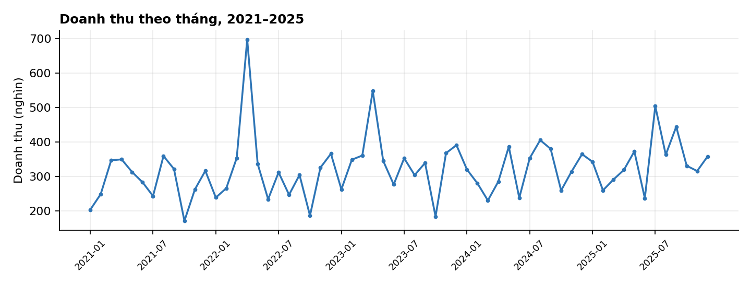
Hình 1. Doanh thu theo tháng 2021–2025 (tổng hợp từ fact_marketing_sales).

7.2. Cơ cấu: hai miền lớn ngang sức, Miền Trung dẫn biên lợi nhuận
Miền Bắc đóng góp lớn nhất (7,49 triệu, 39%), Miền Nam bám sát (7,08 triệu, 37%) — cả hai cùng biên lợi nhuận ~20%; Miền Trung nhỏ nhất (4,80 triệu, 25%) nhưng biên cao nhất hẳn một bậc: 26%. Về kênh, Retail promotion dẫn đầu (3,60 triệu), kế đến TV (3,38 triệu) và Facebook (3,35 triệu); khoảng cách giữa kênh đầu và cuối chỉ ~22% — danh mục kênh cân bằng, không phụ thuộc kênh nào. Về ngành hàng, Sữa bột chiếm gần một nửa doanh thu (8,74 triệu cả kỳ), tiếp theo là Sữa chua (5,08 triệu) và Sữa tươi (4,73 triệu); Kem nhỏ nhất (0,82 triệu) nhưng là ngành biến động mùa vụ mạnh nhất (mục 7.4).
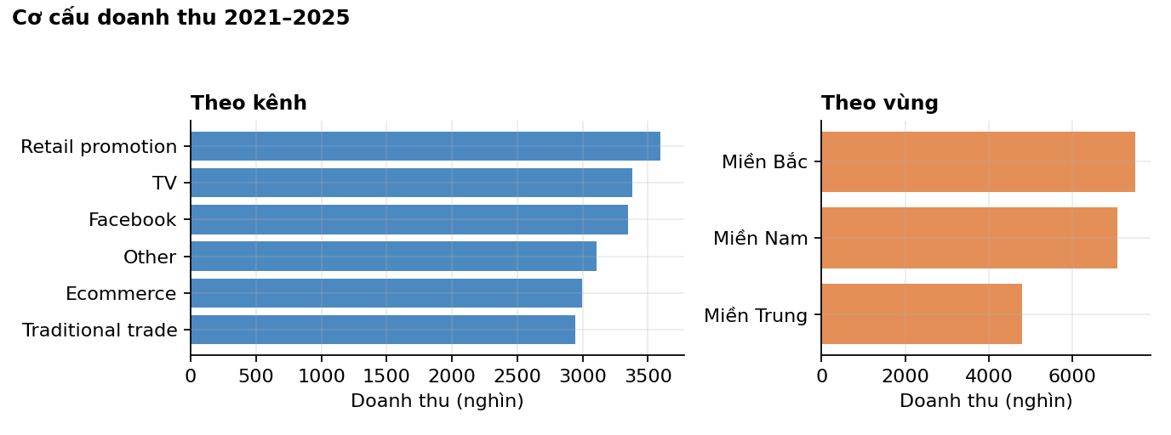
Hình 2. Cơ cấu doanh thu theo kênh phân phối và theo vùng.

7.3. Phễu marketing: tín hiệu đo lường cần cải thiện
Số bản ghi giảm dần đều qua 5 giai đoạn: Impression 820 → Visit website 768 → Click 744 → Add to cart 716 → Purchase 698, tức tỷ lệ giữ chân ~85–96% mỗi bước. Hình dạng này quá “thoải” so với phễu thực tế (thường rơi mạnh dần về cuối, tỷ lệ Impression:Purchase cỡ hàng trăm:1). Cách đọc đúng: dữ liệu nguồn ghi nhận mỗi đơn hàng một giai đoạn đại diện thay vì đếm sự kiện thật. Báo cáo giữ nguyên phân tích làm minh chứng kỹ năng đọc dữ liệu phản biện, đồng thời khuyến nghị doanh nghiệp đầu tư tracking sự kiện chuẩn (mục 9.2); phân tích chuyển đổi chi tiết hơn được trình bày ở mục 8.1.
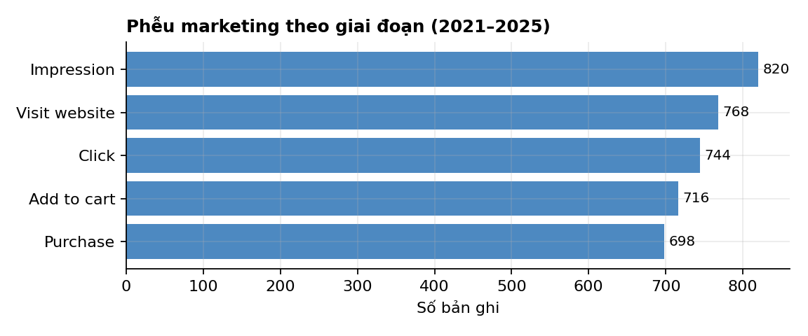
Hình 3. Phễu marketing theo giai đoạn — hình dạng phẳng bất thường là một phát hiện về chất lượng đo lường.

7.4. Mùa vụ và thời tiết: hệ thống đa nguồn phát huy giá trị
Đối chiếu doanh thu với nhiệt độ thực tế theo tháng: ngành Kem bán mùa hè cao hơn mùa đông +53,7% toàn quốc, và tới +119,5% riêng Miền Bắc — nơi biên độ nhiệt năm lớn nhất (16–30°C). Sữa tươi +11,2%; Sữa bột gần như miễn nhiễm (−5,5%) đúng tính chất hàng thiết yếu cho trẻ; riêng Sữa chua chênh lệch hè/đông không còn rõ ở mức trung bình đơn nhưng vẫn thể hiện qua tương quan tháng. Hệ số tương quan doanh thu–nhiệt độ theo tháng (tính trên giai đoạn có dữ liệu thời tiết chi tiết 2023–2025): Kem r = +0,26 (Miền Bắc r = +0,32), Sữa chua +0,11, Sữa bột −0,12. Hàm ý vận hành: kế hoạch tồn kho và phân phối Kem tại Miền Bắc nên gắn với dự báo nhiệt độ, trong khi Miền Nam nóng quanh năm có thể giữ mức cung ổn định.
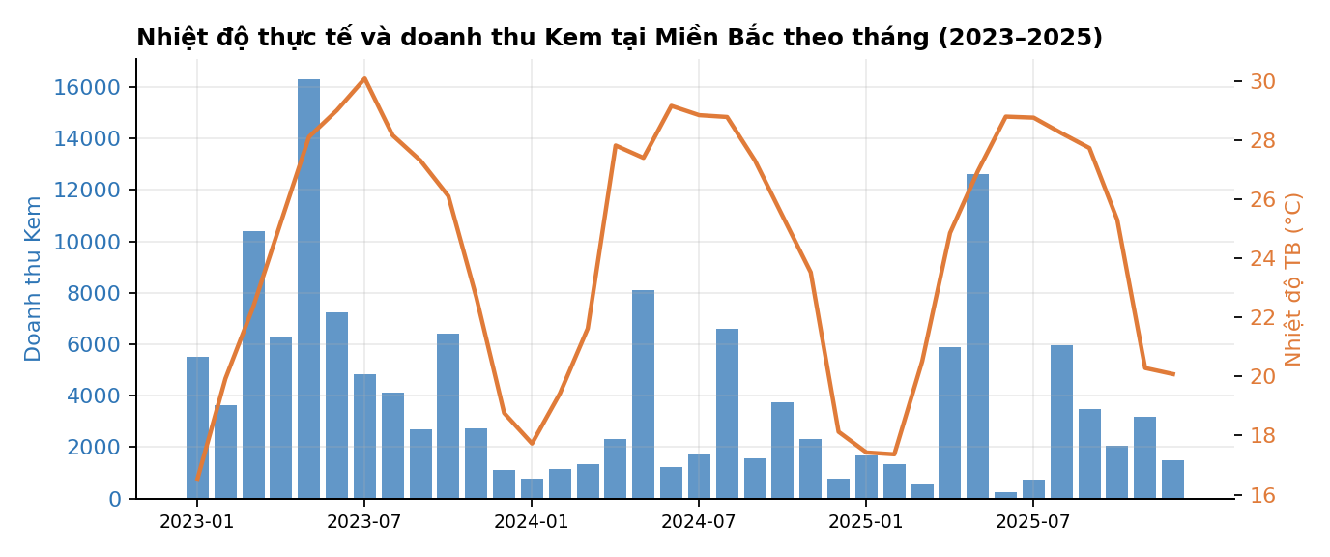
Hình 4. Nhiệt độ thực tế tại Hà Nội và doanh thu Kem tại Miền Bắc — hai đường lượn theo nhau qua 3 mùa hè.
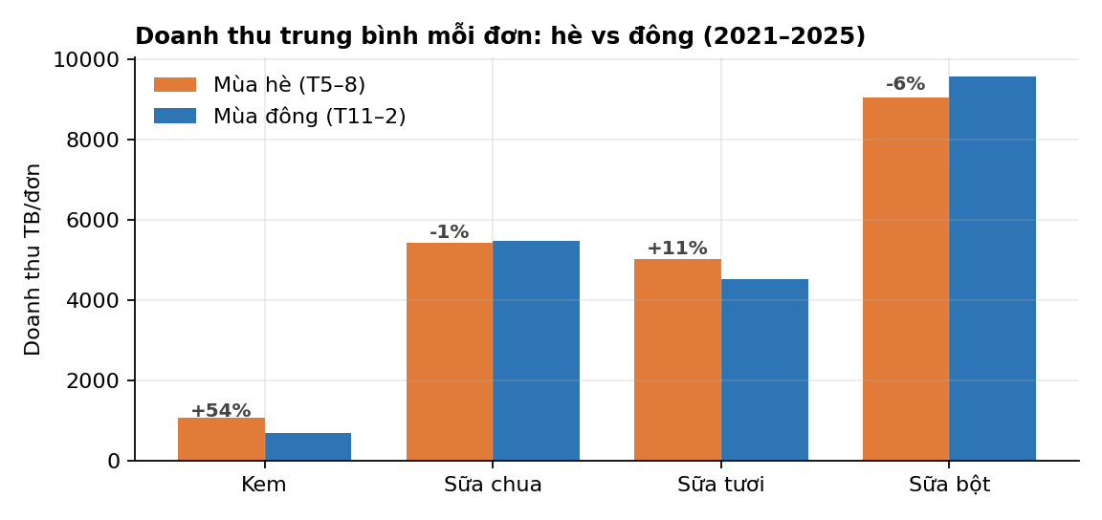
Hình 5. Doanh thu trung bình mỗi đơn: mùa hè so với mùa đông, theo ngành hàng.

7.5. Chiến dịch và quảng cáo: chênh lệch hiệu quả gần gấp đôi
Tổng chi quảng cáo 5 năm là 1,11 triệu, CTR trung bình 3,19%, CPC 0,57. Quy về “doanh thu trên 1 đồng quảng cáo”: Spring Campaign và Back-to-School dẫn đầu (21–22×), Summer (20×), Mid-Autumn (19×), Year-End (16×), và Tet Promotion kém nhất (12×) dù là chiến dịch chi nhiều thứ hai (234 nghìn, chỉ sau Summer). Khoảng cách hiệu quả giữa chiến dịch tốt nhất và kém nhất gần gấp đôi, ổn định qua các năm. Lưu ý phương pháp: doanh thu chiến dịch tính trên mọi kênh trong khi chi phí mới gồm Facebook Ads, nên tỷ số phù hợp để so sánh tương đối giữa các chiến dịch hơn là đọc như ROI tuyệt đối.
Chiến dịch | Chi quảng cáo | Doanh thu | Doanh thu / 1đ ads
Spring Campaign | 70.843 | 1.585.496 | 22
Back-to-School | 166.140 | 3.445.172 | 21
Summer Promotion | 263.107 | 5.232.535 | 20
Mid-Autumn Campaign | 154.100 | 2.938.737 | 19
Year-End Promotion | 217.249 | 3.394.132 | 16
Tet Promotion | 233.756 | 2.779.966 | 12
Bảng 8. Hiệu quả 6 chiến dịch: chi quảng cáo so với doanh thu (2021–2025).
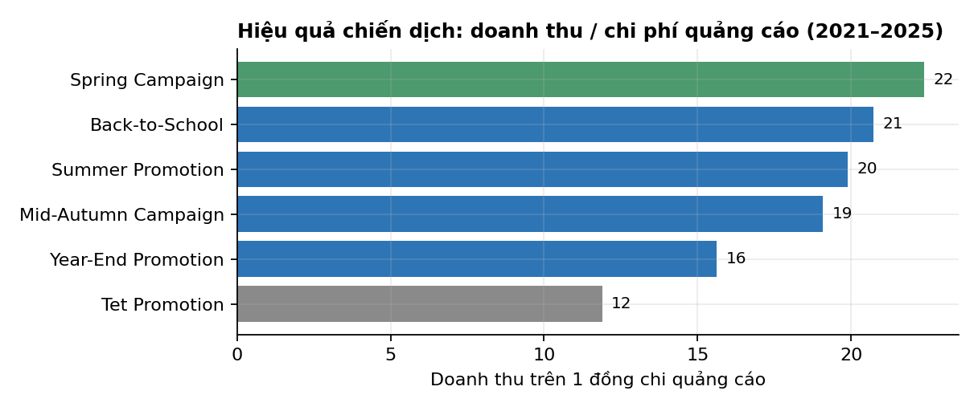
Hình 6. Doanh thu trên một đồng chi quảng cáo theo chiến dịch — Back-to-School hiệu quả gần gấp đôi Tết.

7.6. Phát hiện về dữ liệu kế hoạch (Target, Budget)
Khi đối chiếu doanh thu với mục tiêu: chỉ 0,9% số đơn “đạt target”, tỷ lệ đạt trung bình 14%; tương tự ROI tính theo profit/budget chỉ ~0,03. Giá trị Target/Budget lớn hơn doanh thu mỗi đơn 7–30 lần một cách hệ thống — dấu hiệu rõ rằng kế hoạch được lập ở grain khác (tháng hoặc phòng ban) nhưng bị ghi lặp xuống từng đơn hàng. Hệ quả: các chỉ số target_achievement_rate và roi_marketing_calc hiện chỉ nên dùng minh họa; trước khi dùng ra quyết định cần chuẩn hóa định nghĩa với bộ phận lập kế hoạch. Việc một hệ thống BI phát hiện được loại mâu thuẫn này chính là giá trị của nó.

7.7. Khuyến nghị kinh doanh
- Tái phân bổ ngân sách quảng cáo: giảm tỷ trọng Tet Promotion (12×), thử nghiệm tăng cho Spring Campaign và Back-to-School (21–22×) kèm đo lường incremental.
- Vận hành theo thời tiết: gắn kế hoạch tồn kho/phân phối Kem và Sữa chua tại Miền Bắc với dự báo nhiệt độ; dữ liệu nhiệt độ theo ngày đã tích hợp sẵn trong kho dữ liệu.
- Điều tra biên lợi nhuận: phân rã 4 cấu phần chi phí (nguyên liệu, nhân công, logistics, marketing) trước và sau 2024 để tìm nguồn xói mòn margin từ 23–25% xuống 18%.
- Khai thác Miền Trung: biên lợi nhuận cao nhất (26% so với ~20% của hai miền lớn) nhưng quy mô nhỏ nhất (25%) — đánh giá mở rộng phân phối tại đây trước khi tăng chi cho các vùng đã bão hòa.
- Chuẩn hóa dữ liệu kế hoạch: thống nhất grain của Target/Budget rồi mới đưa KPI đạt mục tiêu vào dashboard điều hành.

CHƯƠNG 8: CÁC BÁO CÁO PHÂN TÍCH CHUYÊN ĐỀ
Chương này trình bày bảy báo cáo chuyên đề khai thác sâu từng lát cắt của kho dữ liệu — mỗi mục tương ứng một loại báo cáo định kỳ mà hệ thống có thể sản xuất tự động khi pipeline chạy theo lịch. Toàn bộ số liệu tính trên giai đoạn 2021–2025.

8.1. Báo cáo chuyển đổi (Funnel / Conversion)
Tỷ lệ chuyển tiếp giữa các giai đoạn phễu (theo số bản ghi): Impression → Visit website 93,7%, Visit → Click 96,9%, Click → Add to cart 96,2%, Add to cart → Purchase 97,5%; xuyên suốt từ Impression đến Purchase đạt 85,1%. Như đã lưu ý ở mục 7.3, các tỷ lệ này phản ánh cách nguồn ghi nhận mỗi đơn một giai đoạn đại diện, nên giá trị tuyệt đối cao bất thường; giá trị sử dụng nằm ở việc so sánh tương đối giữa kênh, vùng và thời kỳ.
Phía quảng cáo, dữ liệu fact_ad_spend cho phép tính tỷ lệ chuyển đổi thật của kênh Facebook: trung bình 8,4 conversions trên 100 clicks (CVR 8,4%), ổn định qua cả 5 năm và 6 chiến dịch (8–9%). Chỉ số ConversionProxy trong dữ liệu bán hàng cũng cho một xếp hạng đáng chú ý theo kênh: TV đạt điểm cao nhất (~86), gấp 2,3 lần Retail promotion (~37) — gợi ý các kênh quy mô lớn chưa chắc chuyển đổi tốt nhất.

8.2. Báo cáo digital marketing chi tiết
Toàn kỳ 2021–2025, kênh Facebook Ads ghi nhận: tổng chi 1,10 triệu; CTR 3,19%; CPC 0,571; CPM 18,2; CPA (chi phí cho 1 conversion) 6,77. Các chỉ số đơn giá gần như đi ngang qua 5 năm (CPC dao động hẹp 0,55–0,59) trong khi ngân sách tăng từ 190 nghìn (2021) lên 253 nghìn (2025) — chi tiêu tăng 33% nhưng hiệu suất mỗi đồng không suy giảm, một tín hiệu lành mạnh.
Theo mùa trong năm: quảng cáo rẻ nhất vào tháng 9 (CPC 0,551; CPA 6,37) và đắt nhất vào dịp đầu năm — tháng 1 và tháng 3 (CPC 0,585; CPA ≈ 7,06) — chênh lệch ~10%. Kết hợp với mục 7.5 (Tết cũng là chiến dịch có doanh thu/chi phí thấp nhất), dữ liệu ủng hộ việc dịch chuyển một phần ngân sách always-on sang mùa thu, và chỉ giữ mức chi cao dịp Tết cho các mục tiêu thương hiệu có chủ đích.
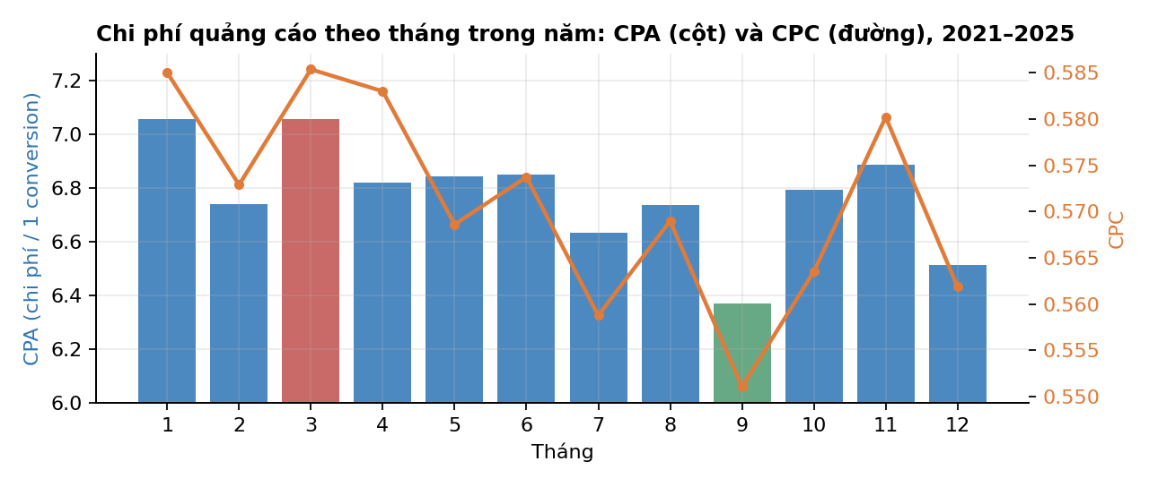
Hình 7. CPA (cột) và CPC (đường) theo tháng trong năm — tháng 9 rẻ nhất (xanh), tháng 1 và 3 đắt nhất (đỏ).

8.3. Báo cáo bán hàng định kỳ: chi nhánh, sản phẩm, mùa cao điểm
Chi nhánh | Doanh thu | Số đơn | Biên LN | Ghi chú
Bình Dương | 2.723.254 | 523 | 14% | Doanh thu #1, biên thấp
Quảng Ninh | 2.673.967 | 470 | 18%
Hà Nội | 2.556.476 | 424 | 32% | Biên cao nhất
Nha Trang | 2.399.164 | 470 | 24%
Hải Phòng | 2.263.470 | 419 | 8% | Biên thấp nhất — cần rà soát
TP.HCM | 2.238.430 | 470 | 24%
Huế | 2.232.484 | 451 | 28%
Cần Thơ | 2.123.296 | 492 | 23%
Đà Nẵng | 165.496 | 27 | 23% | Bất thường: gần như không có dữ liệu
Bảng 9. Xếp hạng 9 chi nhánh theo doanh thu 2021–2025.
Ba phát hiện cho quản lý bán hàng: (1) doanh thu cao không đồng nghĩa hiệu quả — Bình Dương đứng đầu doanh thu nhưng biên chỉ 14%, trong khi Hà Nội biên 32%; Hải Phòng 8% là điểm cần kiểm tra chi phí ngay. (2) Đà Nẵng chỉ có 27 đơn trong 5 năm — nhiều khả năng là lỗ hổng ghi nhận dữ liệu hơn là hoạt động thật, cần đối soát với nguồn. (3) Về sản phẩm, Sữa bột Optinum dẫn đầu doanh thu (4,95 triệu); hai SKU Kem bán nhiều nhất theo số lượng (kem que 4.013, kem hộp 3.603 đơn vị) nhưng doanh thu nhỏ nhất — giá trị đơn thấp, phù hợp vai trò sản phẩm kéo khách theo mùa. Tháng cao điểm của toàn hệ thống là tháng 4 (2,20 triệu cả kỳ) và đáy là tháng 10 (1,15 triệu) — biên độ gần gấp đôi, cần kế hoạch nhân sự/tồn kho theo mùa.

8.4. Báo cáo chi phí và biên lợi nhuận: truy nguyên cú gãy 2024
Phân rã 4 cấu phần chi phí theo tỷ trọng trên doanh thu cho thấy thủ phạm của cú rơi biên lợi nhuận ở mục 7.1: từ 2024, chi phí nguyên liệu nhảy từ 42,3% lên 45,2% doanh thu (+2,9 điểm), nhân công +1,1 điểm (15,4% → 16,4%), logistics +0,8 điểm và marketing +0,5 điểm — tổng cộng +5,3 điểm phần trăm, khớp với mức giảm biên từ 23–25% xuống ~18%. Nguyên liệu chiếm hơn một nửa mức tăng, và tỷ trọng 2025 giữ nguyên mức cao của 2024 (45,1%) — tức chi phí đầu vào đã thiết lập mặt bằng mới chứ không phải đột biến một lần. Khuyến nghị: ưu tiên đàm phán/khóa giá nguyên liệu dài hạn trước khi cắt các khoản linh hoạt hơn như marketing (vốn chỉ đóng góp 0,5 điểm).
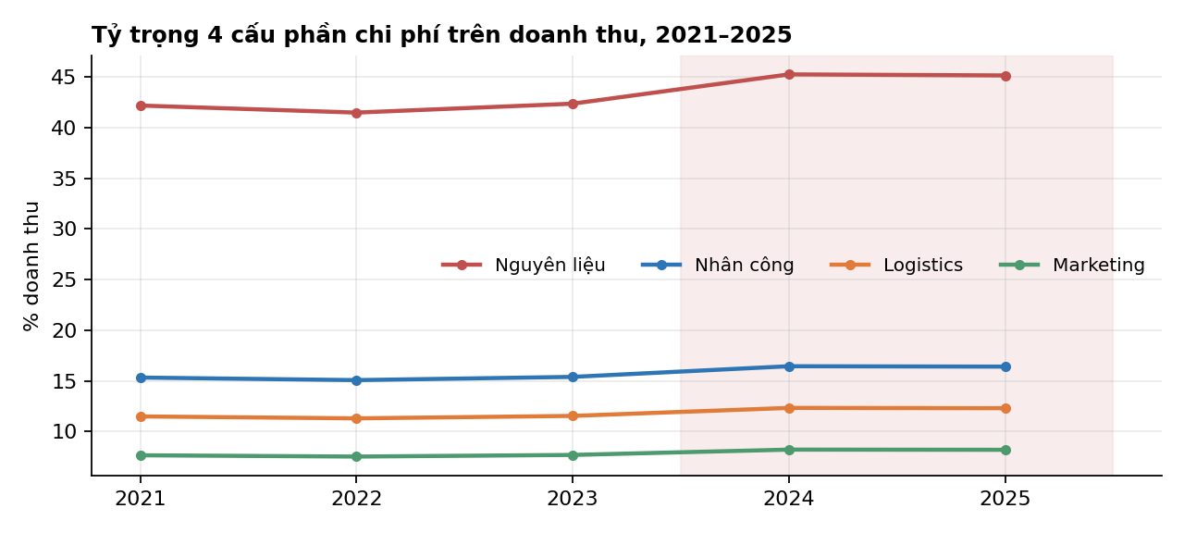
Hình 8. Tỷ trọng 4 cấu phần chi phí trên doanh thu — nguyên liệu thiết lập mặt bằng mới từ 2024 (vùng tô đỏ).

8.5. Báo cáo phân khúc khách hàng
Phân khúc | Doanh thu | Tỷ trọng | Số đơn | Biên LN
Kênh hiện đại | 5.095.797 | 26% | 892 | 29%
Bán lẻ | 4.993.471 | 26% | 988 | 25%
Nhà phân phối | 4.674.173 | 24% | 914 | 11%
Thương mại điện tử | 4.612.596 | 24% | 952 | 19%
Bảng 10. Doanh thu và biên lợi nhuận theo 4 phân khúc khách hàng.
Bốn phân khúc gần như chia đều doanh thu (24–26% mỗi phân khúc) nhưng biên lợi nhuận lệch nhau gần 3 lần: Kênh hiện đại 29% so với Nhà phân phối 11%. Cấu trúc này điển hình cho FMCG (kênh phân phối hưởng chiết khấu sâu) nhưng mức 11% đáng để rà lại chính sách chiết khấu. Tổ hợp phân khúc × kênh lớn nhất là Bán lẻ × Retail promotion (1,22 triệu) — điểm giao cần bảo vệ; ngược lại, dữ liệu ủng hộ chiến lược dịch chuyển dần tỷ trọng sang Kênh hiện đại và TMĐT, nơi mỗi đồng doanh thu tạo nhiều lợi nhuận hơn.

8.6. Báo cáo vận hành và chất lượng dịch vụ
Thời gian chờ xử lý trung bình phân hóa theo địa lý: cao nhất ở cụm phía Nam — Cần Thơ 95,7 và Bình Dương 94,0 — so với 84,2–84,3 của Quảng Ninh và Huế, chênh ~13%. Đáng chú ý, Bình Dương vừa là chi nhánh doanh thu lớn nhất vừa nằm nhóm chờ lâu nhất: tải giao dịch cao đang gây nghẽn dịch vụ, củng cố thêm lý do biên lợi nhuận thấp ở mục 8.3. Tồn kho trung bình cao nhất tại Hà Nội (815) và thấp nhất tại Đà Nẵng (575 — nhất quán với việc chi nhánh này gần như không phát sinh giao dịch); số cuộc gọi hỗ trợ đồng đều giữa các chi nhánh (282–313), cho thấy khác biệt thời gian chờ đến từ năng lực xử lý chứ không phải khối lượng yêu cầu.

8.7. Báo cáo dự báo theo thời tiết
Hồi quy tuyến tính doanh thu Kem tháng tại Miền Bắc theo nhiệt độ trung bình tháng (36 tháng, 2023–2025) cho hệ số góc +271 đơn vị doanh thu cho mỗi +1°C (R² = 0,10): một tháng 30°C được ước tính bán ~5.500, gấp đôi tháng 20°C (~2.800). R² ở mức thấp cho thấy nhiệt độ chỉ giải thích ~10% biến thiên tháng — đủ làm công cụ ước lượng thô kết hợp với tín hiệu mùa (hè cao hơn đông +120% ở mục 7.4), chưa đủ làm mô hình dự báo độc lập. Với Sữa chua, R² chỉ 0,04 — không đủ tin cậy. Muốn dự báo vận hành được, mô hình cần thêm biến (lịch khuyến mãi, giá, tồn kho, ngày lễ) và dữ liệu ở mức ngày thay vì tháng — đây là hướng phát triển tự nhiên của hệ thống khi dữ liệu thật thay thế dữ liệu mô phỏng.

CHƯƠNG 9: KẾT LUẬN VÀ KIẾN NGHỊ

9.1. Kết luận
Dự án hoàn thành một hệ thống BI đầu-cuối đúng nghĩa: ba nguồn dữ liệu khác bản chất (giao dịch bán hàng, chi phí quảng cáo, thời tiết thực tế) được hợp nhất vào kho dữ liệu fact constellation 11 dimension – 3 fact trên PostgreSQL/Docker, vận hành tự động bằng một lệnh hoặc lịch cron, có giám sát chất lượng dữ liệu, và sẵn sàng cho cả Tableau lẫn Power BI. Về phân tích, hệ thống tạo ra các phát hiện vượt khỏi khả năng của dữ liệu một nguồn: chênh lệch hiệu quả gần gấp đôi giữa các chiến dịch quảng cáo, tính mùa vụ theo nhiệt độ của từng ngành hàng (Kem Miền Bắc +127% mùa hè), nghịch lý doanh thu phục hồi nhưng biên lợi nhuận không phục hồi, và mâu thuẫn grain trong dữ liệu kế hoạch.

9.2. Hạn chế
- Dữ liệu bán hàng và quảng cáo là mô phỏng; phễu marketing có hình dạng phẳng không phản ánh hành vi thật; quan hệ doanh thu–thời tiết được hiệu chỉnh vào dữ liệu (dựa trên nhiệt độ thật) để minh họa phương pháp phân tích.
- Chi phí quảng cáo mới phủ kênh Facebook; so sánh chiến dịch vì vậy mang tính tương đối.
- Pipeline nạp lại toàn bộ mỗi lần chạy — đơn giản, an toàn nhưng không tối ưu khi dữ liệu lớn.
- Hệ thống một máy, chưa có phân quyền, dashboard chia sẻ qua Tableau Public / file đóng gói thay vì server nội bộ.

9.3. Hướng phát triển
- Nạp tăng dần (incremental load) theo ngày hoặc theo khóa, thay cho truncate-reload.
- Điều phối bằng Apache Airflow khi số nguồn và phụ thuộc tăng; chuyển transform sang dbt để quản lý phiên bản logic SQL.
- Bổ sung kiểm thử dữ liệu tự động (số dòng tối thiểu, ràng buộc giá trị) chặn pipeline khi nguồn bất thường.
- Mở rộng nguồn dữ liệu: chi phí quảng cáo của các kênh ngoài Facebook; dữ liệu thời tiết chi tiết theo 9 chi nhánh thay vì 3 vùng.
- Triển khai Tableau Cloud hoặc Power BI Service kèm gateway để chia sẻ dashboard có phân quyền.

TÀI LIỆU THAM KHẢO
- Kimball, R. & Ross, M. (2013). The Data Warehouse Toolkit: The Definitive Guide to Dimensional Modeling, 3rd ed. Wiley.
- PostgreSQL Documentation — Generated Columns; INSERT ON CONFLICT. https://www.postgresql.org/docs/15/
- Open-Meteo — Nguồn số liệu khí tượng lịch sử (dữ liệu mở). https://open-meteo.com
- Tableau Help — Connect to PostgreSQL. https://help.tableau.com/
- pandas Documentation. https://pandas.pydata.org/docs/ ; psycopg2 Documentation. https://www.psycopg.org/docs/
- Docker Compose Documentation. https://docs.docker.com/compose/

PHỤ LỤC

Phụ lục A — Cấu trúc thư mục dự án
BI/
├── masan_case.xlsx # Nguồn 1: dữ liệu bán hàng (3.746 dòng, 2021–2025)
├── fb_ads_spend.csv # Nguồn 2: chi quảng cáo Facebook (1.831 dòng)
├── weather_daily.csv # Nguồn 3: thời tiết theo ngày (5.478 dòng)
├── docker-compose.yml # PostgreSQL 15, cổng 5434, volume pgdata
├── sql-marketing.sql # Dựng staging + DW (11 dim, 3 fact, view, index)
├── py-marketing.py # ETL 3 nguồn: staging → transform → DW
├── run_etl.sh # Chạy toàn bộ pipeline bằng 1 lệnh
├── .env # Cấu hình kết nối & tên bảng
├── fetch_weather.py # Script tạo/cập nhật weather_daily.csv
├── add_2025_data.py # (1 lần) sinh dữ liệu mô phỏng năm 2025
├── add_2021_2022_data.py # (1 lần) sinh dữ liệu lịch sử 2021–2022
├── adjust_sales_by_weather.py # (1 lần) hiệu chỉnh mùa vụ theo nhiệt độ thật
├── pbi-marketing.pbix # Dashboard Power BI hiện có
├── masan_case_backup_2023_2024.xlsx # Backup trước khi thêm 2025
├── masan_case_backup_truoc_thoitiet.xlsx # Backup trước hiệu chỉnh mùa vụ
└── Bao_Cao_Du_An_BI_Marketing.docx # Báo cáo này

Phụ lục B — Cấu hình kết nối mặc định
Thông số | Giá trị
Host / Port | localhost / 5434 (đổi từ 5432 để tránh xung đột cổng trên máy phát triển)
Database | bi_db
User / Password | bi_user / bi_pass
Schema phân tích | dw (staging chỉ phục vụ ETL)
Driver Tableau (macOS) | PostgreSQL JDBC .jar đặt tại ~/Library/Tableau/Drivers

Phụ lục C — Lệnh vận hành
Thiết lập một lần (đã thực hiện):
python3 fetch_weather.py # tạo file thời tiết weather_daily.csv
python3 adjust_sales_by_weather.py # hiệu chỉnh mùa vụ (có khóa chống chạy lại)
Vận hành thường xuyên:
./run_etl.sh # nạp lại cả 3 nguồn vào kho dữ liệu
crontab: 0 9 * * * cd ~/Desktop/BI && ./run_etl.sh >> etl.log 2>&1
Kiểm tra nhanh kho dữ liệu:
docker exec bi_postgres psql -U bi_user -d bi_db -c "SELECT COUNT(*) FROM dw.fact_marketing_sales;"

